

Urząd Gminy Lesznowola
ul. Gminnej Rady Narodowej 60
05-506 Lesznowola


Tel. 757-93-40 ( 42 ), fax: 757-92-70
E-mail: gmina@lesznowola.pl , wojt@lesznowola.pl

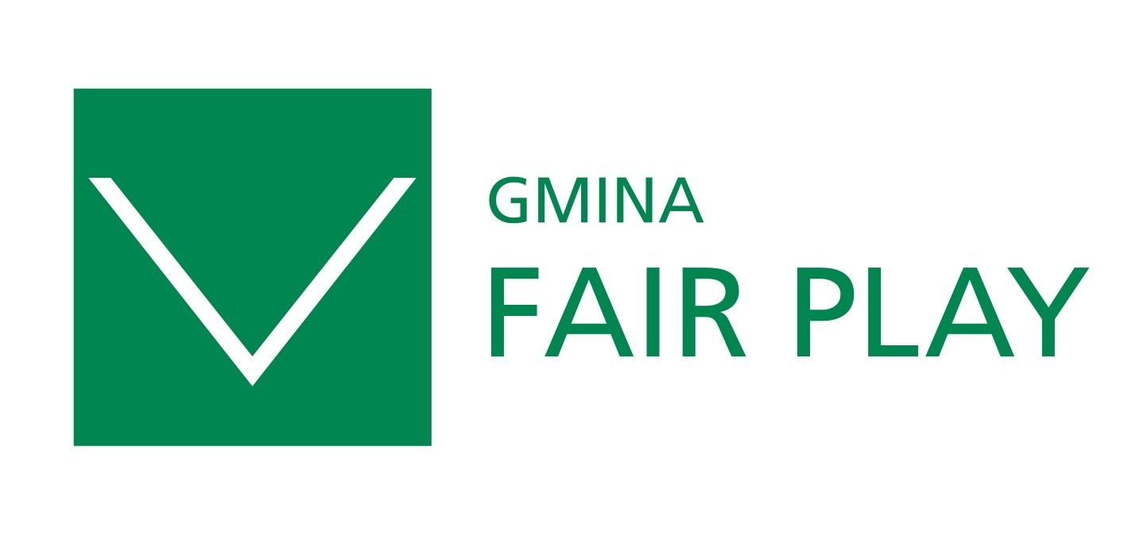

Lesznowola, dnia 20.03.2013r.

RZP – 271.5.02.02.2013

Wykonawcy uczestniczący w postępowaniu
przetargowym na: „Czyszczenie rowów przy drogach gminnych w roku 2013 ”
Gmina Lesznowola ( Zamawiający ), informuje, iż w w / w postępowaniu przetargowym
w dniu 19.03.2013r. wpłynęło zapytanie ofertowe następującej treści:
Firma ( ………………..) zwraca się z uprzejmą prośbą o wyjaśnienie do SIWZ w/w postępowaniu.
- Czy faszynowanie brzegów rowów ma być wykonane po obu stronach rowu i czy ma być wykonane z jednej czy z dwóch kiszek faszynowych.

Odpowiedź:
Faszynowanie brzegów rowów ma być wykonane po obu stronach rowu z jednej kiszki faszynowej ( pojedyńczo ).

Z poważaniem
Z up. Wójta
mgr Marek Ruszkowski
Zastępca Wójta

